муниципальное бюджетное дошкольное образовательное учреждение

Виловатовский детский сад «Петушок»

УТВЕРЖДАЮ:

Заведующий МБДОУ детский сад «Петушок»

_________ М. Ю. Шестакова

**Конспект**

логопедической викторины «Нас ждёт школа»

для родителей воспитанников

подготовительной к школе группы «Рябинка»

Подготовила учитель-логопед

Фадеева Наталия Георгиевна

Виловатово,

16.11.2014 год

**Цели:** Организация совместной работы детского сада, и семьи по формированию речевой готовности ребенка к школе и благополучной адаптации его к школьному обучению; построение единой содержательной линии, обеспечивающей эффективное развитие, воспитание и обучение при подготовке етей к школе.

**Задачи:** Способствовать эмоциональному расположению друг к другу участников круглого стола, зарождению основы взаимного доверия; дать родителям и педагогам дошкольного учреждения опыт игрового взаимодействия друг с другом, игровой культуры общения, формирование речевых навыков, закрепление речевых игр и приемов.

**Ход мероприятия:**

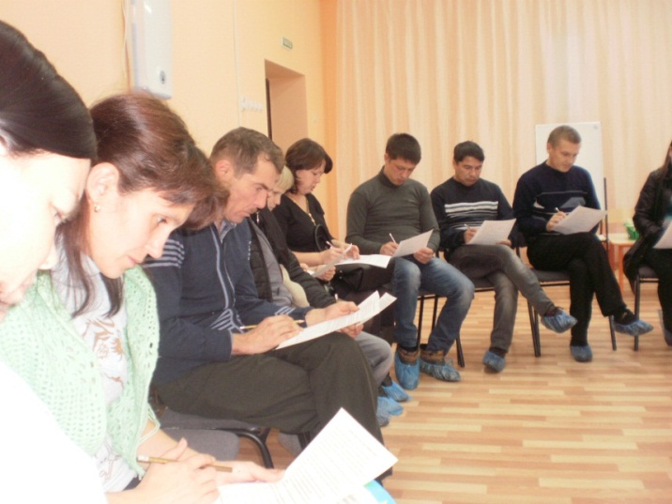Уважаемы родители, школьное обучение предъявляет ребенку новые требования к его речи, вниманию, памяти, мышлению. Наиболее значимым для ребенка 7 лет является переход в новый социальный статус: дошкольник становится школьником. Переход от игровой деятельности, к учебной, существенно влияет на мотивы и поведение ребенка. Что такое речевая готовность ребёнка к школе? Особые критерии готовности к школьному обучению предъявляются к усвоению ребенком родного языка как средства общения. Перечислим их.

1. Сформированность звуковой стороны речи. Ребенок должен владеть правильным, четким звукопроизношением звуков всех фонетических групп.

2. Полная сформированность фонематических процессов, умение слышать и различать, дифференцировать фонемы (звуки) родного языка.

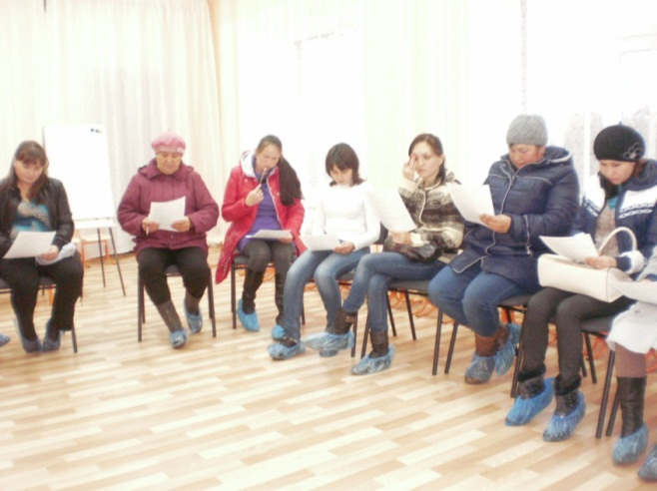3. Готовность к звукобуквенному анализу и синтезу звукового состава речи.

4. Умение пользоваться разными способами словообразования, правильно употреблять слова с уменьшительно-ласкательным значением, выделять звуковые и смысловые различия между словами; образовывать прилагательные от существительных.

5. Сформированность грамматического строя речи: умение пользоваться развернутой фразовой речью, умение работать с предложением.

6.Связная речь: пересказывать небольшие тексты, составлять рассказы по предметным , сюжетным и по серии сюжетных картин.

7. Формировать основные психические процессы.

Сегодня мы с вами проведем логопедическую викторину. И вместе научимся играть, заниматься, вовлекать и заинтересовывать в домашних условиях детей разученными речевыми приемами.

Итак: Объявляется логопедическая викторина!

Для этого нужно разделиться на две команды, выбрать капитана и придумать название команды. Игру команд будет оценивать жюри: Воспитатель группы, старший воспитатель (Выставляется стол, надпись –жюри, и две пирамидки, для подсчета баллов). Жюри будет ставить только две оценки: «4» и «5». Если команда получит «4»- то кольцо в пирамидку не надевается, если «5» - получает кольцо. В конце определяется, чья пирамидка выше, та команда победила.

Логопед: Уважаемы родители, какие психические процессы должны быть сформированы в полном объеме у будущих первоклассников? (память,внимание, мышление, воображение и. т. д).

Остановимся на 3-х основных направлениях:

1.Память – это совокупность процессов запоминания (фиксации информации, сохранение или забывание её, а также последующее восстановление).

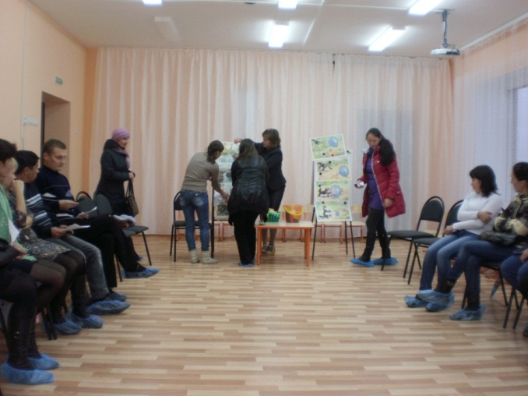2. Внимание – это сосредоточенность психической активности на определенном объекте при отвлечении от других.

3. Мышление отражает предметы и явления действительности в их существенных признаках, связах и отношениях.

Итак: Три основных вида психических процессов, над которыми нужно работать и развивать у будущих первоклассников.

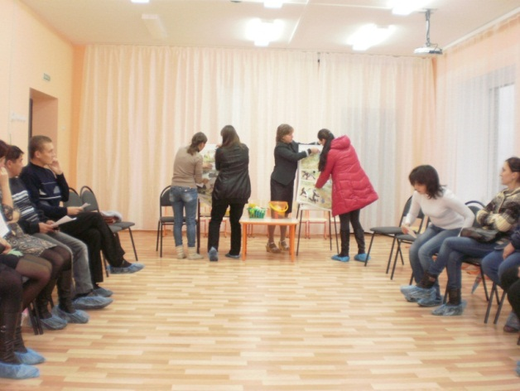ЗАДАНИЕ 1

Посмотрите на картинки (10 предметных картинок), запомните их, и воспроизведите (это зрительная память). Жюри оценивает.

ЗАДАНИЕ 2

Послушайте слова (10 слов – объём для детей 7 лет, 23 – объём для взрослых), запомните,а потом воспроизведите (предлагается желающему родителю).

Слова: дом, ваза, велосипед, ручка, кенгуру, скатерть, дерево, ведро, шинель, гладиолус. Еще один набор слов для другой команды.

Жюри оценивает.

ЗАДАНИЕ 3

Игра «Четвертый лишний». Посмотрите на карандаши, сосчитайте, сколько их, каких они цветов, а теперь скажите, какого цвета карандаша не стало. Жюри оценивает.

Логопед: Необходимо научить ребенка сравнивать, обобщать, анализировать, организуя наблюдения, экспериментирование, ознакомление с художественной литературой.

Для этого необходимо решать логические задачи.

ЗАДАНИЕ 4

Нужно ответить на вопросы:

- Дима посмотрел в окошко и сказал: «Вчера был дождь … Как он узнал? (ответы родителей).

- Из чего лучше построить башню, из кубиков или шариков? Почему?

- Что из дуба можно сделать, если спилить? Доски, дрова. А еще из зеленых веток вяжут веники для бани. Веник какой — дубовый. Какие будут дрова – дубовые дрова. Доска из дуба – дубовая доска.и т.д.

Жюри оценивает.

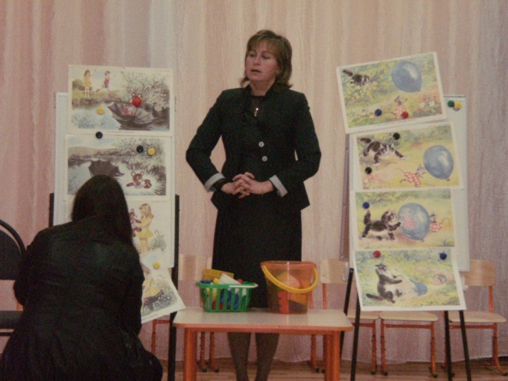Связная речь-это главный показатель речевой готовности ребенка. Этому процессу педагоги детского сада уделяют самое большое внимание.

ЗАДАНИЕ 5

Чья команда быстрее составит рассказ по серии сюжетных картин.

Оценивается: - соблюдение структуры рассказа, - сюжет, - построение распространенных предложений.

Жюри оценивает и подводит итоги.

Правильная речь — это заслуга не только воспитателя и логопеда, а, прежде всего, Вас — родителей, тех, кому подражают Ваши крохи, для кого Вы — пример, пример не только в данный момент, а на всю жизнь. Ребёнок дошкольного возраста обладает огромными возможностями развития и способностями познавать. Помогите ему развивать и реализовывать свои возможности. Проявляйте истинный интерес ко всему, что связано с обучением, будьте терпеливы, доброжелательны. Хвалите, подбадривайте ребёнка и вместе с ним радуйтесь его успехам. Взаимодействие детского сада и семьи – необходимое условие полноценного речевого развития дошкольников.